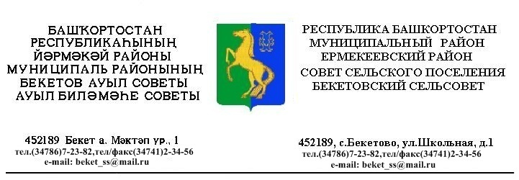

ҠАРАР РЕШЕНИЕ

«23 » июль 2012 й. № 15.5 «23» июля 2012 г.

Об утверждении Порядка увольнения (освобождения от должности)
лиц, замещающих муниципальные должности в сельском поселении
Бекетовский сельсовет муниципального района Ермекеевский район
Республики Башкортостан, в связи с утратой доверия
В соответствии со ст.13.1 Федерального закона от 25.12.2008г № 273 –ФЗ « О противодействии коррупции», Совет сельского поселения Бекетовский сельсовет муниципального района Ермекеевский район Республики Башкортостан
РЕШИЛ:
1. Утвердить прилагаемый Порядок увольнения (освобождения от должности) лиц, замещающих муниципальные должности в сельском поселении Бекетовский сельсовет муниципального района Ермекеевский район Республики Башкортостан, в связи с утратой доверия.
2. Настоящее решение вступает в силу со дня его официального опубликования.

Глава сельского поселения
Бекетовский сельсовет
муниципального района
Ермекеевский район
Республики Башкортостан З.З.Исламова
Утверждено
заседанием Совета сельского поселения
Бекетовский сельсовет муниципального района
Ермекеевский район Республики Башкортостан
№ 15.5 от 23 июля 2012 года

Порядок
увольнения (освобождения от должности) лиц, замещающих муниципальные должности в сельском поселении Бекетовский сельсовет муниципального района Ермекеевский район Республики Башкортостан, в связи с утратой доверия
1. Лицо, замещающее муниципальную должность, в порядке, предусмотренном федеральными конституционными законами, федеральными законами, законами субъектов Российской Федерации, муниципальными нормативными правовыми актами, подлежит увольнению (освобождению от должности) в связи с утратой доверия в случаях:
1) непринятия лицом мер по предотвращению и (или) урегулированию конфликта интересов, стороной которого оно является;
2) непредставления лицом сведений о своих доходах, об имуществе и обязательствах имущественного характера, а также о доходах, об имуществе и обязательствах имущественного характера своих супруги (супруга) и несовершеннолетних детей либо представления заведомо недостоверных или неполных сведений;
3) участия лица на платной основе в деятельности органа управления коммерческой организации, за исключением случаев, установленных федеральным законом;
4) осуществления лицом предпринимательской деятельности;
5) вхождения лица в состав органов управления, попечительских или наблюдательных советов, иных органов иностранных некоммерческих неправительственных организаций и действующих на территории Российской Федерации их структурных подразделений, если иное не предусмотрено международным договором Российской Федерации или законодательством Российской Федерации.
2. Лицо, замещающее муниципальную должность на постоянной основе, которому стало известно о возникновении у подчиненного ему лица личной заинтересованности, которая приводит или может привести к конфликту интересов, подлежит увольнению (освобождению от должности) в связи с утратой доверия также в случае непринятия лицом, замещающим муниципальную должность на постоянной основе, мер по предотвращению и (или) урегулированию конфликта интересов, стороной которого является подчиненное ему лицо.

